Guía de aprendizaje
Nombre del Estudiante |  |  | Curso: 3 año A
Nombre del Estudiante |  |  | Fecha: viernes 27-03-2020
Unidad: 0 | “El mundo de las letras”
O.A.(s): | Comprender textos orales (explicaciones, instrucciones, relatos, anécdotas, etc.) para obtener  información y desarrollar su curiosidad por el mundo: › estableciendo conexiones con sus propias experiencias › identificando el propósito (OA 23)
Docente: | Elizabeth Abarca Correa | Asignatura: | Lenguaje y Comunicación

Comprensión lectora
Lee el siguiente texto

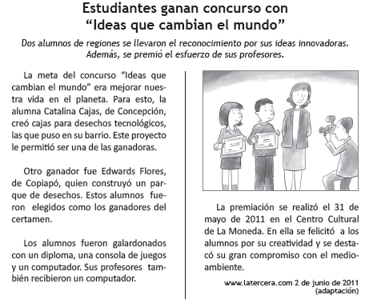
Responde

¿Qué ocurrió? _______________________________________________________________
¿A quiénes se nombra en el texto? _______________________________________________
¿Dónde ocurrió la premiación? __________________________________________________
¿Cuándo sucedió?____________________________________________________________

¿Qué crees que significan estas palabras? Completa y verifica en el diccionario.

Palabra | Yo creo que significa | El diccionario dice
Desechos
Certamen
Galardonados

Completa el crucigrama:
Verticales
1. Lugar donde vive Catalina.
2. Elemento creado por Catalina para guardar desechos.
3. Tipo de texto leído.
4. Premio entregado a los profesores y escuelas.
Horizontales
1. Lugar donde vive Edwards.
2. Nombre de la alumna ganadora.
3. Apellido del alumno ganador.
